Was ist das Revolutionäre an den Ereignissen in Frankreich 1789/91?

Schülerinnen und Schüler können den Sturz des Ancien Régime durch die Französische Revolution als Umbruch analysieren (Revolution: Menschen- und Bürgerrechte, Verfassung)

Orientierungskompetenz K 5: die Übertragbarkeit historischer Erkenntnisse auf aktuelle Probleme und mögliche Handlungsoptionen für die Zukunft erörtern

1.Einstieg: Sturm auf die Bastille am 14. Juli 1789. Gemälde eines unbekannten französischen Malers
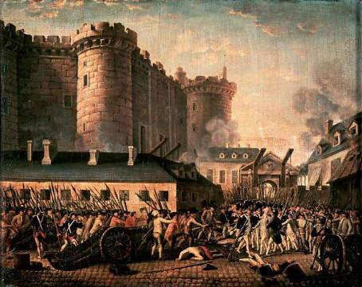
https://commons.wikimedia.org/wiki/File:Prise_de_la_Bastille.jpg

Kurze Bildbeschreibung und Notieren der Leitfrage:
Frankreich 1789 – Warum kommt es zur Revolution? Was ist das Revolutionäre an den Ereignissen in Frankreich 1789/91?

2. Hinführung: Von der Finanzkrise zur Erklärung der Menschenrechte
Die für die Dramatik und das Verständnis notwendigen ereignisgeschichtlichen Stationen werden in dieser Phase im Lehrervortrag entwickelt.
Der Bezug zu den Revolutionsursachen der 1.-4. Unterrichtsstunden wird dabei deutlich hergestellt:
- Die Ungerechtigkeiten der Ständegesellschaft führen zu großer Unzufriedenheit vor allem beim 3. Stand
- Das Bürgertum lässt sich nicht mehr alles gefallen (vgl. Aufklärung, Lesegesellschaften)
- Der König braucht sehr viel Geld für seinen Hof und für Kriege: die Staatsschulden steigen immer weiter

3. Erarbeitung I: Die Erklärung der Menschenrechte vom 26.08.1789
Aufgaben vom Arbeitsblatt in Partnerarbeit:
Aufgaben:
1. Lest die Artikel und unterstreicht, in welchen Artikeln
a) die Freiheit der Menschen vor Angriffen geschützt wird
b) die Menschen mitbestimmen dürfen.

2. Einige dich mit deinem Sitznachbarn auf drei Artikel, die ihr besonders wichtig findet. Begründet dann, warum sie euch so wichtig sind.

3. Die während der Französischen Revolution formulierten Menschenrechte spielen bis heute eine herausragende Rolle. Leider werden die Menschenrechte nicht überall auf der Welt beachtet. Überprüfe, gegen welche der oben genannten Artikel bei den folgenden Beispielen verstoßen wird (mehrere Artikel können genannt werden):

4. Erarbeitung II: Die Verfassung von 1791 – wieso ist das revolutionär?
Vgl. Arbeitsblatt: Die SuS werten ein sehr stark vereinfachtes Schema der Verfassung von 1791 aus und erkennen, dass der König nun an die Gesetze gebunden ist und sein Einfluss deutlich geringer als vor der Revolution ist.
5. Auswertung
Gegenüberstellung von Menschenrechtserklärung incl. Verfassung (1791) und dem absoluten Machtanspruch Ludwigs XIV. in einer kurzen Skizze an der Tafel.

Aufgabe: Vergleicht die Verhältnisse in Frankreich 1791 mit denen vor der Revolution unter Ludwig XIV.

Tafelbild:
Vergleich: Frankreich vor und nach der Revolution 1789/91
Gemeinsamkeiten | Unterschiede
-es gibt immer noch einen König | -es wird gewählt  -die Verfassung steht über dem König, König muss sich an Gesetze halten  -es gibt Menschen- und Bürgerrechte

Fazit: Der König hat keine uneingeschränkte Macht mehr, sondern muss sich an Gesetze halten. Die ehemaligen Untertanen („Planeten“) haben Rechte („Menschenrechte“) und durch Wahl Einfluss auf die Gesetze.
Problematisierung: Warum ist dieser Unterschied „revolutionär“? Was findet ihr gut an der Entwicklung? Was könnte eurer Meinung nach nun zum Problem werden? Ist die Revolution jetzt zu Ende? Wo lauern Gefahren? Wer könnte zufrieden bzw. unzufrieden sein?
Anhang: Arbeitsblätter
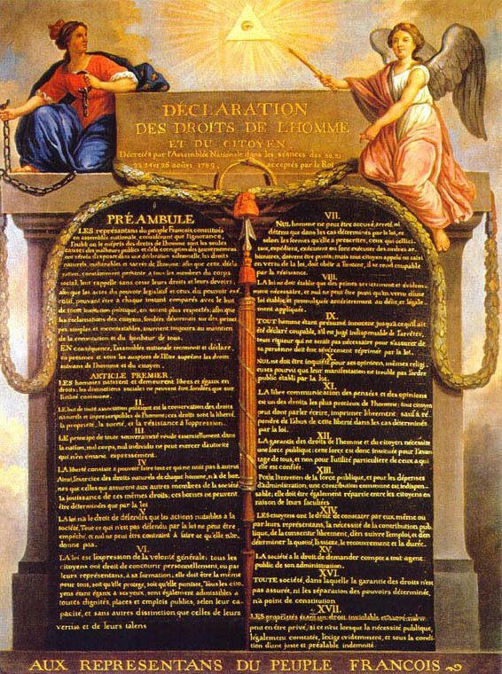
https://commons.wikimedia.org/wiki/File:Declaration_of_the_Rights_of_Man_and_of_the_Citizen_in_1789.jpg
Erklärung der Menschen- und Bürgerrechte
vom 26. August 1789
(heute noch gültiges Recht in Frankreich)

Präambel (Vorwort): Die als Nationalversammlung eingesetzten Vertreter des französischen Volkes haben … beschlossen, … die natürlichen, unveräußerlichen und heiligen Rechte des Menschen darzulegen…:
Art. 1. Die Menschen sind und bleiben von Geburt frei und gleich an Rechten. […]
Art. 2. Das Ziel jeder politischen Vereinigung ist die Erhaltung der natürlichen und unveräußerlichen Menschenrechte. Diese Rechte sind Freiheit, Eigentum, Sicherheit und Widerstand gegen Unterdrückung.
Art. 4. Die Freiheit besteht darin, alles tun zu können, was einem anderen nicht schadet. […]
Art. 5. Nur das Gesetz hat das Recht, Handlungen, die der Gesellschaft schädlich sind, zu verbieten. […]
Art. 6. Das Gesetz ist der Ausdruck des allgemeinen Willens. Alle Bürger haben das Recht, persönlich oder durch ihre Vertreter an seiner Formung mitzuwirken. Es soll für alle gleich sein […]
Art. 7. Jeder Mensch kann nur in den durch das Gesetz bestimmten Fällen und in den Formen, die es vorschreibt, angeklagt, verhaftet und gefangen gehalten werden. […]
Art. 10. Niemand soll wegen seiner Meinung, selbst religiöser Art, verfolgt werden […]
Art. 11. Die freie Mitteilung der Gedanken und Meinungen ist eines der kostbarsten Menschenrechte. Jeder Bürger kann also frei schreiben, reden und drucken […]
Art. 17. Da das Eigentum ein unverletzliches und heiliges Recht ist, kann es niemandem genommen werden […]
Aufgaben:
1. Lest die Artikel und unterstreicht, in welchen Artikeln
a) die Freiheit der Menschen vor Angriffen geschützt wird
b) die Menschen mitbestimmen dürfen.

2. Einige dich mit deinem Sitznachbarn auf drei Artikel, die ihr besonders wichtig findet. Begründet dann, warum sie euch so wichtig sind.

3. Die während der Französischen Revolution aufgelisteten Menschenrechte spielen bis heute eine herausragende Rolle. Leider werden die Menschenrechte nicht überall auf der Welt beachtet. Überprüfe, gegen welche der oben genannten Artikel bei den folgenden Beispielen verstoßen wird (mehrere Artikel können genannt werden):

Beispiel 1: Der Folksänger und Aktivist S Sivadas, der auch unter dem Künstlernamen "Kovan" bekannt ist, wurde am 30. Oktober in Indien festgenommen. Grund für die Festnahme sind zwei Lieder, in denen er die Regierung des Bundestaates Tamil Nadu kritisiert.(http://www.amnesty.de/urgent-action/ua-249-2015/saenger-festgenommen?destination=startseite , 04.11.2015)
In diesem Beispiel wird gegen ______________________________________ verstoßen.
Beispiel 2: Ann-Kathrin und Marianne sind neu in der Klasse. Im Biologieunterricht suchen sie sich eine Sitzbank aus und setzen sich. Da kommen Peter und Sebastian und fordern die beiden Mädchen unfreundlich dazu auf, sich von der Sitzbank zu „verziehen“, da es ihr Stammplatz sei. Als sich die beiden weigern aufzustehen, beginnt Peter, Ann-Kathrin an den Haaren zu ziehen, und Sebastian nimmt Marianne ihre Federtasche weg. (http://www.medienkompetenz-hessen.de/mm/Menschenwuerde_2.pdf , 21.11.2015)
In diesem Beispiel wird gegen ______________________________________ verstoßen.
Beispiel 3: In der Fußgängerzone sitzen zwei Frauen mit Kopftuch auf einer Bank und unterhalten sich recht laut in ihrer Landessprache. Sie lachen sehr viel und ihnen scheint es gut zu gehen. Obwohl nicht weit entfernt eine weitere Bank steht, treten zwei Jugendliche an die Frauen heran und fordern sie im wirschen Ton dazu auf, die Bank „gefälligst zu räumen, mit ihren Kopftüchern hätten sie hier gar nichts zu suchen und überhaupt, sie sollten doch mal deutsch lernen.“ (http://www.medienkompetenz-hessen.de/mm/Menschenwuerde_2.pdf , 21.11.2015)
In diesem Beispiel wird gegen ______________________________________ verstoßen.

Beispiel 4:
Sie kamen frühmorgens. Die islamistischen Terroristen marschierten durch die Straßen und forderten mit Lautsprechern alle Christen auf, die Stadt zu verlassen oder zum Islam zu konvertieren. Wer sich weigere, werde umgebracht. Karakosch, die einst größte christliche Stadt im Irak, wurde Anfang August von Kämpfern der extremistischen Gruppe "Islamischer Staat" (IS) eingenommen. Mit ihren schwarzen Flaggen, meist vermummt und bewaffnet, gingen die Dschihadisten gegen die rund 40.000 Christen vor. An die Häuser der Einwohner schmierten sie mit roter Farbe den Buchstaben "N" für "Nasrani", Christ. Da beschloss Karam Amer, mit seiner Familie zu fliehen. "Es war nur noch eine Frage von Stunden, bis die Islamisten uns ermordet hätten", sagt er und macht eine Handbewegung, mit der er das Durchschneiden seiner Kehle andeutet. (http://www.amnesty.de/journal/2014/oktober/wer-nicht-folgt-muss-sterben?destination=suche%3Fwords-advanced%, 04.11.2015)
In diesem Beispiel wird gegen ______________________________________ verstoßen.
M1 Die Verfassung von 1791
König  Veto  ernennt | Nationalversammlung (=Parlament): beschließt Gesetze
kontrolliert
Minister

Beamte | Wahlmänner | Richter

Volk

Grundlage: Menschen- und Bürgerrechte
Erläuterungen:
bedeutet „wählen“
„Veto“ bedeutet, dass der König ein Gesetz, das ihm nicht gefällt, für einige Zeit aufschieben darf, er kann es aber nicht verhindern.
Aufgaben:
- Schau dir das Schema der Verfassung an und beantworte folgende Fragen:
- Erkläre, wie die Beamten und die Richter bestimmt wurden?
- Beschreibe, wer die Abgeordneten der Nationalversammlung wählt?
- Arbeite heraus, welche Rechte der König besitzt?
- Vergleiche die Rechte des Königs in der Verfassung von 1791 mit der Stellung des Königs vor der Revolution. Was hat sich für ihn geändert
- Versuche nun zu erklären, was eine Verfassung eigentlich ist? Was regelt sie?
- Welche Bedeutung hat die Verfassung Frankreichs von 1791 für den Staat und seine Bürger?

